Bilder aus dem Kloß-Museum nördlich von Weimar

I. Einige Vorbemerkungen

Nördlich von Weimar und östlich von Ettersburg ist in Heuchelheim ein interessantes Kartoffel- und Kloßmuseum entstanden. Es zeigt die Geschichte des Einzugs der Kartoffel in Thüringen und die Herstellung und Varietäten der Thüringer Kartoffelklöße. Und da in Weimar und seinem Umkreis wird möglichst bei allen Themen daran gedacht wird, ob Goethe mit eingewoben werden könne, kommt auch Goethe in dem Museum vor. Dabei darf aber nicht verschwiegen werden, dass Goethe zwar den Wert der Kartoffel schätzte, aber kein Freund der Kartoffelklöße war und überhaupt von der Thüringer bodenständige Kost nicht viel hielt. Sie war ihm zu derb. Goethe war im Essen mehr ein „italophiler Hesse“ und ein Bewunderer der französischen Küche (nach Susanne Kippenberger, in: https://www.tagesspiegel.de/weltspiegel/essen-trinken/kloesse-weimarer-klassiker/9116310.html).
Vielleicht lag das auch daran, dass die Kartoffel noch ein ernährungshistorisch junges Gemüse damals war, für dessen Anbau und Verbreitung sich der Alte Fritz und Karl August von Sachsen-Weimar, Goethes Freund und Förderer, stark gemacht hatten. Erst um 1800 war der Kartoffelanbau in Sachsen-Weimar anerkannt und verbreitet. Goethe schrieb über die Kartoffel: „Morgens rund, mittags gestampft, abends in Scheiben. Dabei soll´s bleiben: Es ist gesund!“ (nach http://heichelheimer.de/geschichte)

II. Fotos aus dem Kloß-Museum
(Karten nach dem freien Kartenwerk openstreetmap.org und Mitwirkende; alle Fotos vom Verfasser, einschließlich einiger abfotografierten öffentlichen Infotafeln; Fotos aus dem Museum und deren Veröffentlichung im Internet erlaubte das Museumspersonal)

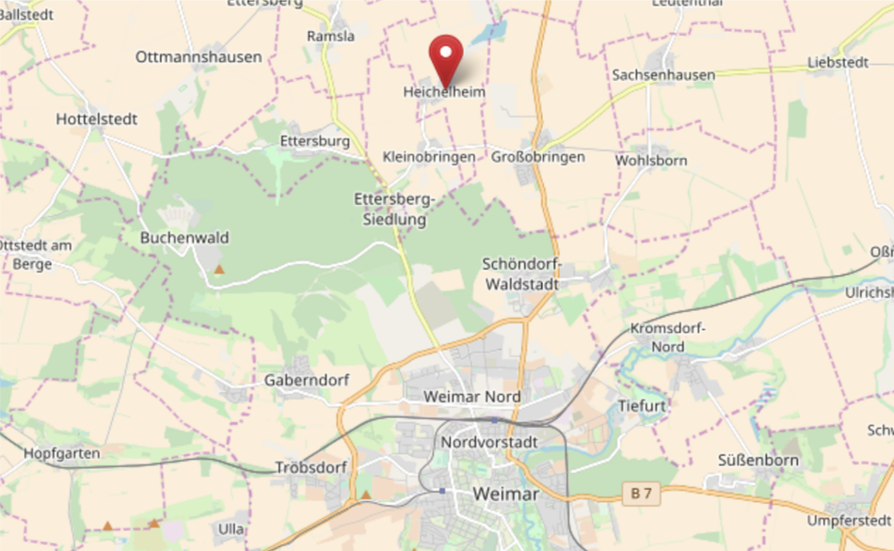
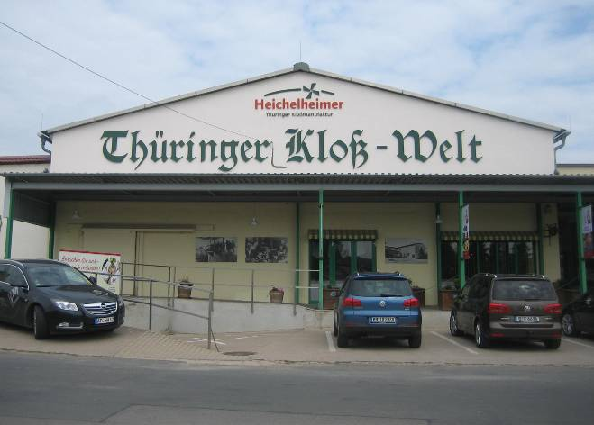
Mitten im Ort von Heichelheim liegt das neu entstandene Kartoffel- und Kloß-Museum

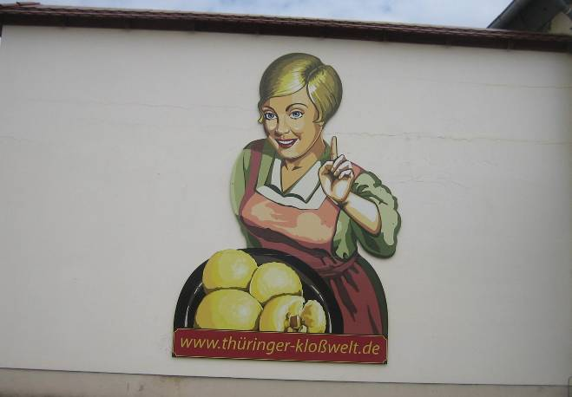

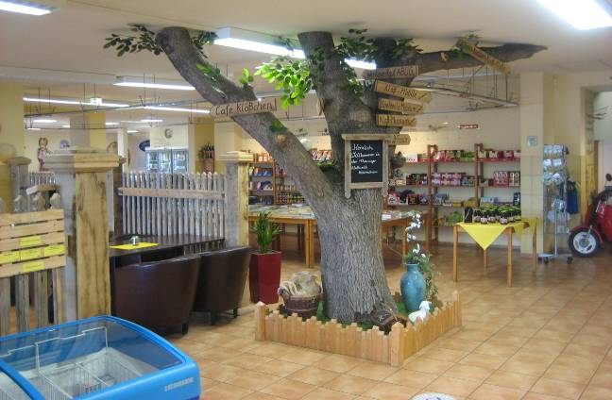
Das Innere ist kulinarisch rund um die Kartoffelklöße reichhaltig gestaltet. Man kann probieren, essen und kaufen.

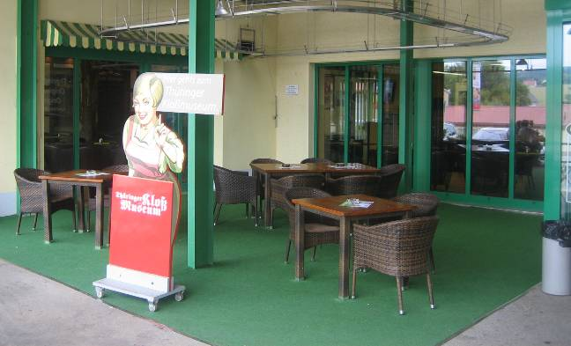

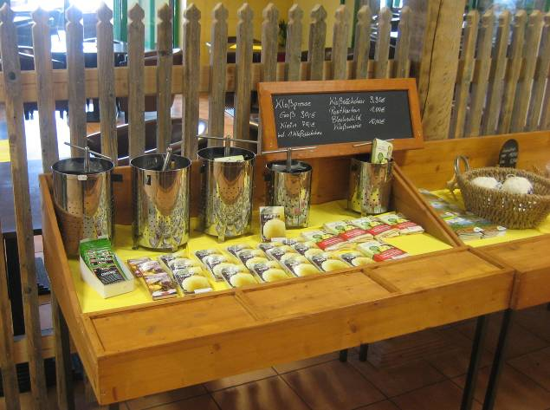

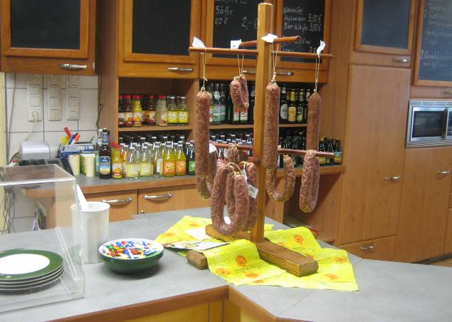
Zu Kartoffeln und Kartoffelklößen gehört in Hessen und Thüringen die Kartoffelwurst
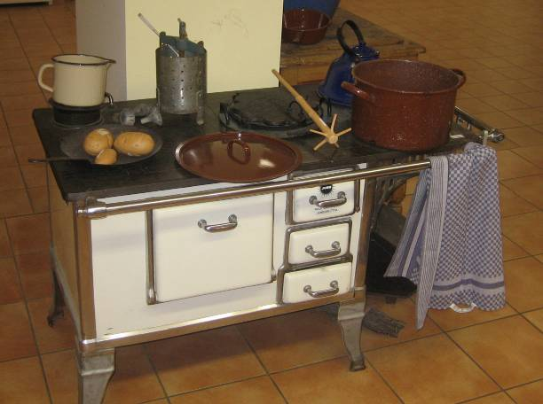
Ein alter Küchenherd mit den Geräten für die Herstellung von Kartoffelklößen

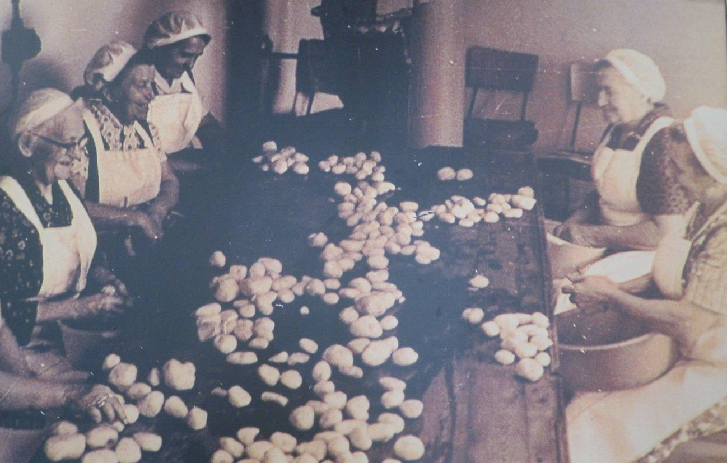
Und so wurden Kartoffelklöße früher in Gemeinschaftsarbeit hergestellt.

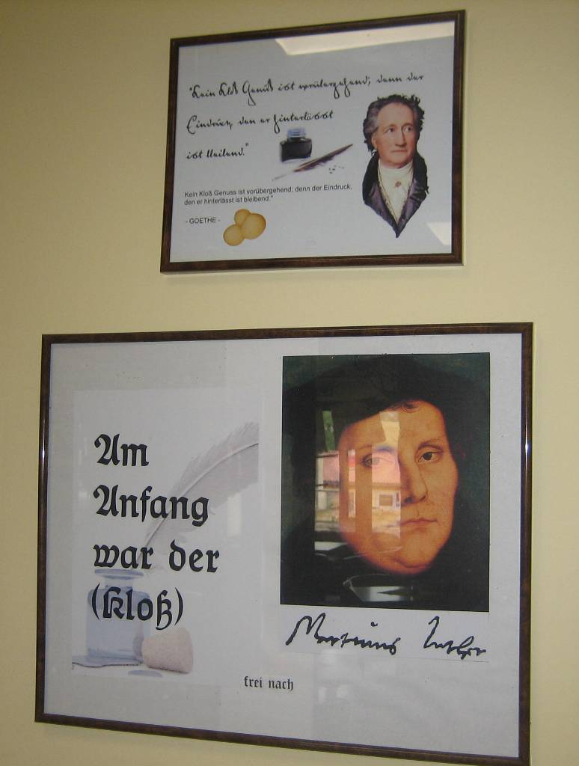

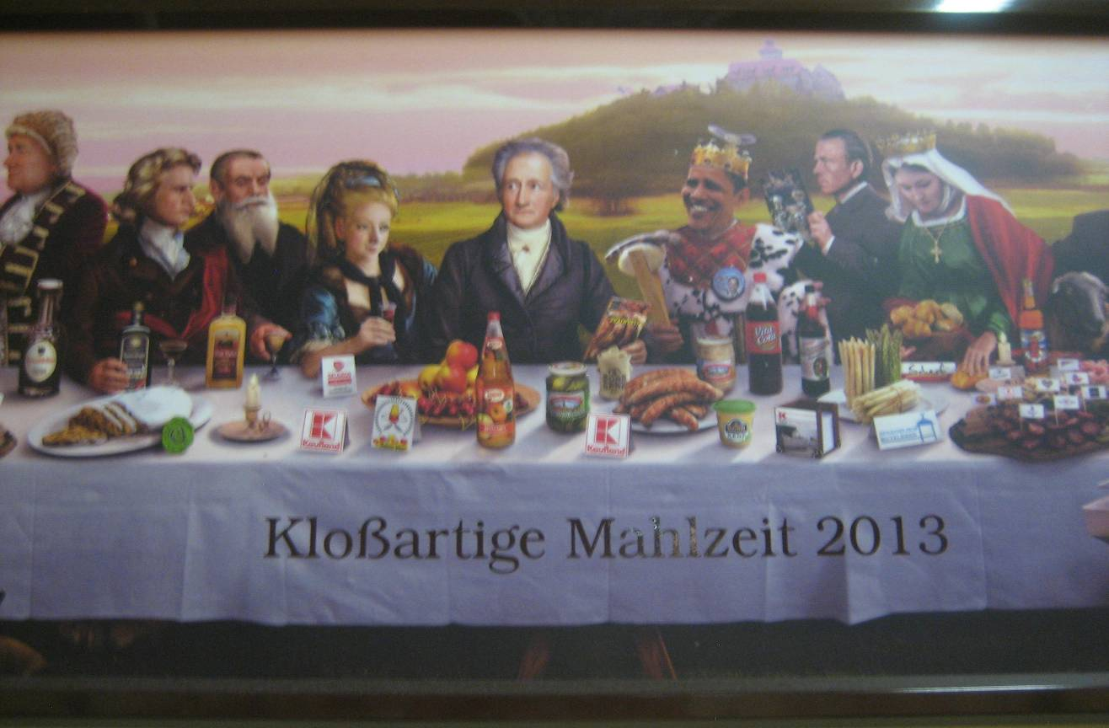
Gefälschte Aussprüche und Bilder rund um den Kartoffelkloß verleiten zum Schmunzeln
und wecken das Interesse.

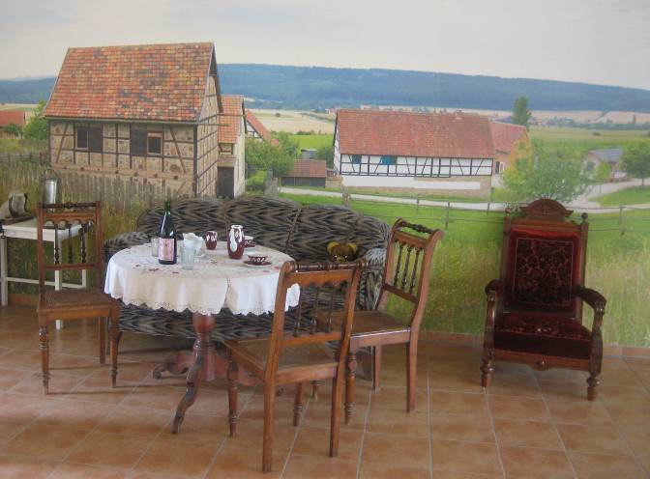
Zur Thüringischen Landschaft gehören Kartoffelklöße –zumindest nach dem Kloßmuseum.

(Verfasst von Helmut Wurm, Betzdorf, im Juli 2018)

